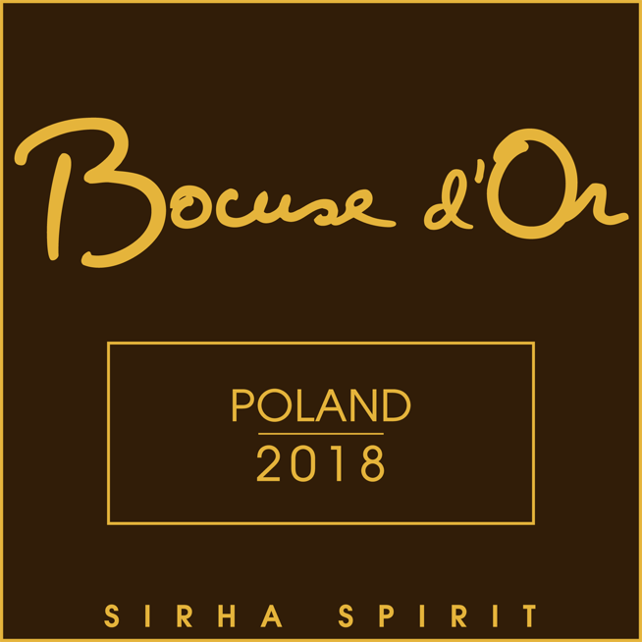

FORMULARZ ZGŁOSZENIOWY
Bocuse d’Or Poland 2018 – PREELIMINACJE KRAJOWE

Data: 11grudnia 2017
Miejsce: Centrum Techniki Kulinarnej DoraM w Warszawie, Racjonalizacji 5

Przed wypełnieniem tego formularza należy przeczytać uważnie reguły i kryteria wyboru.
Konkurs skierowany jest do czynnych zawodowo kucharzy, którzy mają
co najmniej 23 lata w dniu Wielkiego Finału w Lyonie tj. styczeń 2019.
Każdy kandydat musi złożyć wniosek do KKO. Formularz wniosku oznacza całkowitą akceptację niniejszych przepisów. Kandydaci zostaną wybrani przez KKO.

- Dane kontaktowe:
CHEF:
Imię i nazwisko: ………………………….
Adres zamieszkania: …………………..
Data urodzenia: ………………………….
Nazwa miejsca pracy: ………………….
Adres miejsca pracy: …………………..
Telefon kontaktowy: …………………..
COMMIS:
Imię i nazwisko: ………………………….
Adres zamieszkania: …………………..
Data urodzenia: ………………………….
Nazwa miejsca pracy: ………………….
Adres miejsca pracy: …………………..
Telefon kontaktowy: …………………..

- Deklaracja Chef:

Ja niżej podpisany/a ...................................................... zapoznałem/łam się z zasadami
i warunkami niezbędnymi do udziału w krajowych PREELIMINACJACH konkursu
Bocuse d'Or Poland 2018 zawartych w tym pakiecie. Oświadczam, że zarówno ja jak i mój asystent spełniamy kryteria wymagane zgodnie z regułami i warunkami oraz będziemy reprezentować Polskę w profesjonalny i odpowiedzialny sposób, abyśmy zostali wybrani do konkurowania w Lyonie we Francji. Obaj członkowie zespołu są zobowiązani do uczestnictwa we wszystkich sesjach szkoleniowych oraz są wolni od wszelkich innych zobowiązań w celu zapewnienia 100% zaangażowania na rzecz osiągnięcia sukcesu.

Data: Podpis:

- Deklaracja Commis:

Ja niżej podpisany/a ................................................... zapoznałem/łam się z zasadami i warunkami niezbędnymi do udziału w krajowych PREELIMINACJACH konkursu
Bocuse d'Or Poland 2018 zawartych w tym pakiecie. Oświadczam, że spełniam kryteria wymagane zgodnie z regułami i warunkami oraz będę wraz z Chefem reprezentować Polskę w profesjonalny i odpowiedzialny sposób, abyśmy zostali wybrani do konkurowania w Lyonie we Francji. Obaj członkowie zespołu są zobowiązani do uczestnictwa we wszystkich sesjach szkoleniowych oraz są wolni od wszelkich innych zobowiązań w celu zapewnienia 100% zaangażowania na rzecz osiągnięcia sukcesu.

Data: Podpis:

- Opis dania (receptura oraz sposób wykonania):

DANIE MIĘSNE

"Wyrażam zgodę na przetwarzanie moich danych osobowych, zawartych formularzu zgłoszeniowym, w celach rekrutacji do konkursu kulinarnego Bocuse d`Or 2018, zgodnie z Ustawą z dnia 29.08.1997r. o ochronie danych osobowych (Dz. U. nr 133, poz. 883)".

